Għaliex tiddigitalizza l-enerġija?

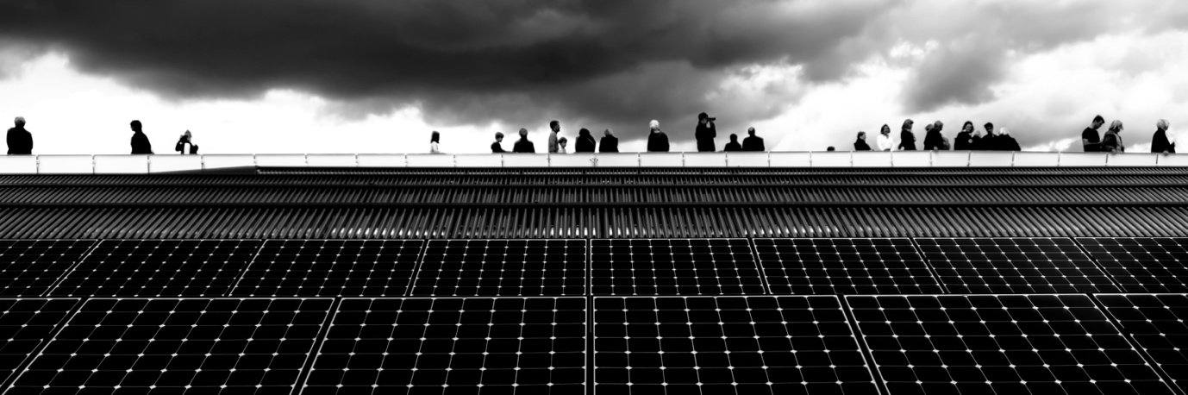

Għaliex tiddigitalizza l-enerġija? 1
Kif jaħdem dan il-kors 1
Riżultati tat-tagħlim 2
Introduzzjoni 2
Il-Benefiċċji tad-Diġitalizzazzjoni fl-Enerġija 3
Is-Sfidi tad-Diġitalizzazzjoni fl-Enerġija 3
Sfidi u Opportunitajiet: Panelli Solari 4
Konklużjoni 5
Riżorsi Addizzjonali 6
Grazzjijiet Error! Bookmark not defined.
Attribuzzjonijiet tal-immaġini 6

Kif jaħdem dan il-kors

Dan il-kors qasir ta' 30 minuta jispjega għaliex il-mod kif nipproduċu u nikkonsmaw l-enerġija issa huwa ffokat fuq id-diġitalizzazzjoni u jesplora wħud mill-benefiċċji u l-isfidi.

Il-kors jagħtik ukoll xi eżempji prattiċi biex jgħinek tifhem kif id-diġitalizzazzjoni fl-enerġija tista' tkun ta' benefiċċju għalik. Tista' tkun:

- Qed taħseb dwar kif tiffranka flus billi tagħmel id-dar tiegħek aktar effiċjenti fl-enerġija.
- Kurjuż dwar kif id-diġitalizzazzjoni tal-enerġija tista' taffettwa l-mod kif ngħixu u naħdmu.

Dan il-kors se jsaħħaħ il-fehim tiegħek tat-transizzjoni diġitali fl-enerġija u jappoġġjak fil-vjaġġ diġitali tiegħek fl-enerġija! Huwa parti mis-serje ta' 12-il kors imsejħa Digital Energy Essentials (Elementi essenzjali tal-enerġija diġitali), żviluppata mill-proġett Every1, li għandu l-għan li jippermetti u jsaħħaħ l-involviment ta' kulħadd fit-tranżizzjoni tal-enerġija. Tista' ssib aktar informazzjoni dwar il-proġett billi żżur: https://every1.energy

Fl-aħħar tal-kors, nissuġġerixxu xi materjali ta' tagħlim addizzjonali biex tesplora. Dan jinkludi l-kors X'inhu t-Transizzjoni Diġitali fl-Enerġija?, li jesplora x'inhi l-enerġija diġitali u r-raġunijiet wara l-moviment lejn id-diġitalizzazzjoni tal-produzzjoni u l-konsum tagħna tal-enerġija.

Din hija traduzzjoni tal-verżjoni oriġinali bl-Ingliż tal-kors, li tinkludi opportunità li tlesti quiz qasir u tikseb badge diġitali Every1.
Dan il-proġett irċieva finanzjament mill-Programm Horizon għar-Riċerka u l-Innovazzjoni tal-Unjoni Ewropea (2021-2027) taħt il-ftehim ta' għotja Nru 101075596. Ir-responsabbiltà sħiħa għall-kontenut ta' dan il-kors tinsab mal-proġett Every1 u mhix neċessarjament tirrifletti l-opinjoni tal-Unjoni Ewropea.

Riżultati tat-tagħlim

Wara li tistudja dan il-kors qasir, għandek tkun tista':

- Ifhem wħud mill-benefiċċji u l-isfidi tad-diġitalizzazzjoni tal-enerġija.
- Kun konxju ta' kif il-benefiċċji għal ċerti gruppi ta' nies jistgħu jippreżentaw sfidi għal oħrajn.

Introduzzjoni

It-transizzjoni diġitali fl-enerġija qed tbiddel il-mod kif nipproduċu u nikkonsmaw l-enerġija. F'dan il-kors nesploraw wħud mill-benefiċċji ewlenin u l-isfidi assoċjati mat-transizzjoni diġitali fl-enerġija. It-transizzjoni diġitali fl-enerġija tinvolvi u taffettwa lilna lkoll b'modi differenti. Kif se naraw, il-benefiċċji għal grupp wieħed jistgħu joħolqu sfidi jew opportunitajiet għal oħrajn.

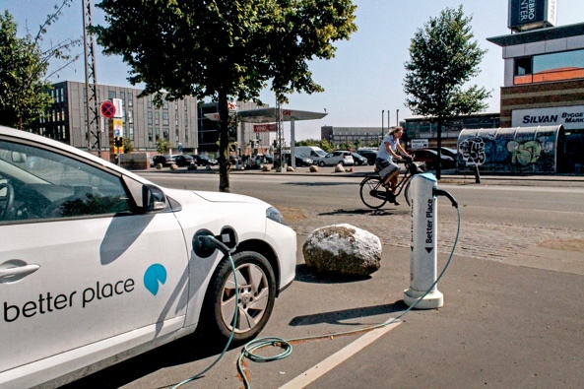
Id-diġitalizzazzjoni tal-enerġija u ż-żieda fit-teknoloġiji nadifa huma importanti għal diversi raġunijiet, inkluż biex niżguraw li jkollna firxa ta' sorsi affidabbli ta' enerġija u biex innaqqsu d-dipendenza tagħna fuq il-fjuwils fossili. Madankollu, il-possibbiltà li nipparteċipaw u nieħdu benefiċċju mit-tranżizzjoni diġitali tal-enerġija jiddependi minn varjetà ta' fatturi.

Kif se nesploraw f'dan il-kors, l-aċċess tagħna għat-teknoloġiji diġitali, l-esperjenzi u l-perċezzjonijiet tagħna dwarhom għandhom rwol ewlieni. Li nħallu lil kulħadd ikun parti mit-tranżizzjoni diġitali fl-enerġija jippreżenta kemm sfidi kif ukoll opportunitajiet.

Il-Benefiċċji tad-Diġitalizzazzjoni fl-Enerġija

Hemm numru dejjem jikber ta' apparati elettriċi differenti fid-dar u fil-post tax-xogħol. Ħafna minn dawn l-apparati għandhom kapaċitajiet diġitali li jippermettulna nifhmu aħjar kif u meta nużaw l-enerġija.

Jekk dawn l-apparati jkunu konnessi mal-internet, jistgħu wkoll jikkomunikaw ma' apparati oħra biex jipprovdu diversi servizzi. Dan jissejjaħ l-Internet tal-Oġġetti (IoT).

L-użu tat-teknoloġiji diġitali biex nifhmu aħjar il-konsum tal-enerġija tagħna fid-dar jew fix-xogħol jista' jipprovdi għarfien f'ħin reali dwar liema apparati qed jikkonsmaw enerġija u meta. Dan il-fehim ta' kif nużaw l-enerġija jista' jipprovdi firxa ta' benefiċċji.

Jappoġġja għażliet infurmati
Il-fehim ta' kif u meta nużaw l-enerġija jista' jgħinna nagħmlu deċiżjonijiet aktar infurmati dwar l-użu tagħna tal-enerġija. Nistgħu nagħżlu li naqqsu l-konsum tagħna tal-enerġija jew nużaw ċerti apparati f'ħinijiet meta jkun hemm inqas domanda. Per eżempju, jista' jkun aktar ekonomiku li tħaddem magna tal-ħasil bil-lejl meta jkun hemm tariffa tal-enerġija barra mill-ħinijiet ta' punta disponibbli.

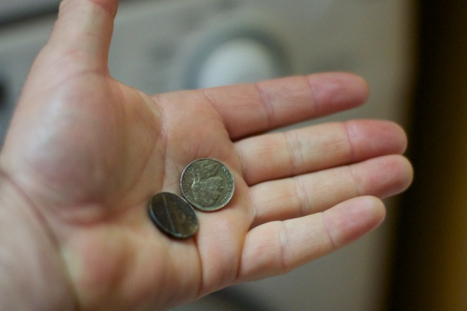
Naqqas l-ispejjeż u żid l-iffrankar
Deċiżjonijiet infurmati dwar l-użu tal-enerġija jistgħu jnaqqsu l-ispejjeż u jiżdiedu l-iffrankar. L-użu inqas tal-apparati tad-dar jista' jkun ta' benefiċċju wkoll peress li hemm inqas xedd u ksur fl-apparati. Dan jista' jwassal biex l-apparati jdumu iktar u jnaqqas il-bżonn ta' tiswijiet peress li l-użu mhux meħtieġ jew eċċessiv jiġi limitat.

Naqqas l-emissjonijiet tal-karbonju
It-tnaqqis tal-konsum tal-enerġija tagħna jnaqqas l-emissjonijiet tal-karbonju tagħna. Nistgħu wkoll innaqqsu l-impatt tagħna fuq l-ambjent billi nużaw jew nixtru elettriku prodott minn teknoloġiji nadifa bħal solari jew riħ. It-tnaqqis fl-użu tal-enerġija tagħna jippermetti lin-netwerk tal-enerġija jirrispondi b'mod aktar effettiv għall-bidliet fil-bżonnijiet tagħna, u b'hekk itejjeb l-effiċjenza fl-enerġija u jnaqqas l-impatt ambjentali. B'mod simili, l-aġġustament tal-bżonnijiet tal-enerġija tagħna matul perjodi ta' domanda għolja jista' jnaqqas il-bżonn li niddependu fuq fjuwils fossili għall-ġenerazzjoni ta' elettriku ta' backup.

Is-Sfidi tad-Diġitalizzazzjoni fl-Enerġija

Issa li rajna wħud mill-benefiċċji tad-diġitalizzazzjoni tal-enerġija, ejja nagħtu ħarsa aktar mill-qrib lejn wħud mill-isfidi li jiffaċċjaw kemm il-produtturi kif ukoll il-konsumaturi tal-enerġija.

Inklużjoni u Aċċess
Fokus importanti tal-Ftehim Aħdar Ewropew tal-Kummissjoni Ewropea huwa li jiżgura li kulħadd, irrispettivament minn fejn jgħixu jew min huma, ikun involut fit-tranżizzjoni diġitali tal-enerġija. Dan hu għaliex politiki bħal Strateġija Diġitali tal-UE għandhom l-għan li jiżguraw li l-infrastruttura, il-ħiliet u t-teknoloġiji meħtieġa jkunu f'posthom.

Li jiġi żgurat li kulħadd għandu aċċess għat-teknoloġiji diġitali u l-ħiliet biex jużahom huwa vitali. Riċerka mill-Università ta' Bristol tenfasizza ħames oqsma ewlenin li għandhom jiġu indirizzati biex jiġi żgurat li t-tranżizzjoni diġitali fl-enerġija tkun għal kulħadd:

- Jekk in-nies iħossuhom sikuri u komdi jużaw it-teknoloġiji diġitali.
- Il-kost u l-preżenza tat-teknoloġiji diġitali.
- Jekk xi utenti tal-enerġija huma esklużi minn inizjattivi ta' tiffrankar tal-enerġija bħal prezzar dinamiku (fejn l-enerġija tiswa inqas meta tkun inqas id-domanda u viċi versa) minħabba t-tip ta' kuntratt tal-enerġija tagħhom.
- Il-bżonn ta' spjegazzjonijiet mingħajr ġargoni, f'firxa ta' formati onlajn u offline, biex jiġi żgurat li kulħadd ikollu aċċess għall-informazzjoni li jeħtieġ.
- Kuxjenza li spiss hemm firxa ta' fatturi u bżonnijiet dwar għaliex individwi u komunitajiet jistgħu bħalissa jkunu esklużi milli jipparteċipaw fit-tranżizzjoni diġitali tal-enerġija.

Li jiżgura li t-tranżizzjoni diġitali fl-enerġija tkun aċċessibbli, faċli biex tinftiehem u taħdem għall-benefiċċju ta' kulħadd huwa kruċjali.

Sigurtà Ċibernetika u Sigurtà tal-Enerġija
Kif rajna, u hekk kif id-dinja tagħna qed issir dejjem aktar diġitalizzata, huwa vitali li n-nies iħossuhom komdi u siguri jużaw it-teknoloġiji diġitali għall-kompiti ta' kuljum. Li nżidu s-sigurtà ċibernetika tfisser li rridu niżguraw li d-dejta u s-sistemi tagħna jkunu sikuri u protetti. Huwa essenzjali li innaqqsu r-riskju ta' hacking, ksur tad-dejta u attakki malizzjużi. Huwa sforz kontinwu biex niżguraw li l-infrastruttura enerġetika tagħna tkun sigura u li r-riskji jkunu minimizzati. Dan jinvolvi lil kulħadd fl-infrastruttura enerġetika, mill-konsumaturi tal-enerġija sal-produtturi.

Id-diġitalizzazzjoni hija wkoll importanti għas-sigurtà tal-enerġija, li tiffoka fuq il-minimizzazzjoni tad-diżrupzjoni fil-produzzjoni u l-provvista tal-enerġija. Il-gwerra fl-Ukrajna hija eżempju fejn is-sigurtà tal-enerġija ġiet affettwata, b'żieda fil-prezzijiet u diżrupzjoni fil-provvista tal-enerġija. Il-garanzija li l-pajjiżi jkollhom firxa ta' sorsi differenti għall-bżonnijiet tagħhom ta' enerġija, jew li ma jiddependux b'mod eċċessiv fuq sors wieħed ta' enerġija (eż. faħam jew gass), teħtieġ flessibilità li d-diġitalizzazzjoni biss tista' tipprovdi.

Sfidi u Opportunitajiet: Pannelli Solari

Eżempju wieħed li juri kemm il-benefiċċji kif ukoll l-isfidi tat-tranżizzjoni diġitali fl-enerġija huwa ż-żieda fl-installazzjoni ta' pannelli solari fuq djar individwali jew negozji.

Il-produzzjoni tal-enerġija tiegħek stess minn teknoloġiji nadifa bħal pannelli solari qed issir aktar popolari u aċċessibbli hekk kif il-kost ta' dawn it-teknoloġiji jonqos. Madankollu, il-possibbiltà li tinvesti għal benefiċċju fit-tul (per eżempju, billi tinstalla l-pannelli solari tiegħek stess jew pompa tas-sħana) tista' tkun miftuħa biss għal numru limitat ta' persuni li jistgħu jaffordjaw il-kost inizjali tal-installazzjoni. Ċerti tipi ta' djar, bħal appartamenti, jistgħu jkollhom opportunitajiet limitati għall-installazzjoni ta' pannelli solari. Jekk tikri d-dar tiegħek, jista' jkollok kontroll limitat fuq il-provvista tal-enerġija tiegħek jew fuq il-fornitur.

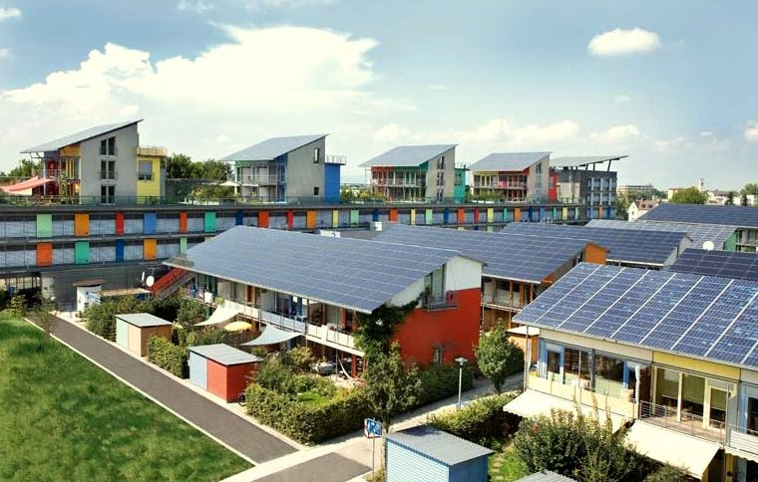
L-enerġija prodotta lokalment, fejn negozji individwali jew djar jipproduċu l-enerġija tagħhom stess għal kollox jew għal parti mill-ħin, hija eżempju ta' produzzjoni ta' enerġija deċentralizzata. Jekk tiġi prodotta enerġija żejda, din tista' tiġi maħżuna (eż. f'batterija) jew tinbiegħ lura lil kumpanija tal-enerġija. Jista' jkollok bżonn tixtri enerġija addizzjonali jekk ma tiġix prodotta biżżejjed enerġija. Dan it-tip ta' teknoloġija (solari, riħ) jissejjaħ rinnovabbli intermittenti.

Kemm jekk l-enerġija tagħna tiġi minn teknoloġiji nadifa jew minn sorsi oħra, li niżguraw provvista kostanti ta' enerġija hija tħassib ewlieni kemm għall-individwi, in-negozji u l-kumpaniji tal-enerġija. Il-kapaċità li wieħed jieħu enerġija minn sorsi differenti f'ħinijiet differenti teħtieġ li l-kumpaniji tal-enerġija jkunu flessibbli u reattivi. It-teknoloġiji diġitali jappoġġjaw dan il-mod aktar kumpless ta' produzzjoni u konsum ta' enerġija billi jipprovdu dejta f'ħin reali dwar x'elettriku hu meħtieġ, fejn u meta (provvista u domanda). It-teknoloġiji diġitali jippermettu wkoll komunikazzjoni bejn in-nies li jipproduċu u jikkonsmaw enerġija (prosumaturi), kumpaniji tal-enerġija u konsumaturi. Dan jiżgura li jkollna provvista ta' enerġija affidabbli u kostanti.

Konklużjoni

Hemm ħafna benefiċċji fid-diġitalizzazzjoni tal-enerġija. Id-diġitalizzazzjoni tal-enerġija tippermettilna nifhmu aħjar l-użu tal-enerġija tagħna stess, innaqqsu l-ispejjeż u l-emissjonijiet tal-karbonju. Nistgħu wkoll nużaw tipi differenti ta' enerġija b'mod aktar effettiv u niżguraw provvista kostanti ta' enerġija lid-djar u l-postijiet tax-xogħol tagħna.


Madankollu, għalkemm hemm ħafna benefiċċji fid-diġitalizzazzjoni tal-enerġija, hemm ukoll firxa ta' kwistjonijiet li jeħtieġ jiġu indirizzati, inklużi l-ispejjeż, il-preżenza u l-perċezzjoni tat-teknoloġiji diġitali. L-indirizzar ta' dawn l-isfidi u li jiġi żgurat li kulħadd ikun jista' jipparteċipa u jkun parti mit-tranżizzjoni diġitali tal-enerġija huwa essenzjali għas-suċċess tagħha.

Dan il-kors huwa parti mis-serje Digital Energy Essentials.

Tista' tkun trid tesplora l-kors tagħna X'inhu t-Transizzjoni Diġitali tal-Enerġija? biex titgħallem aktar dwar x'inhi t-transizzjoni diġitali tal-enerġija u kif qed issir din it-transizzjoni.

Riżorsi Addizzjonali
Aġenzija Internazzjonali tal-Enerġija (IEA) (n.d.) Sigurtà tal-Enerġija. https://www.iea.org/topics/energy-security
Aġenzija Internazzjonali tal-Enerġija (IEA) (n.d.) Analisi tal-impatti tal-invażjoni tar-Russja fl-Ukrajna fis-swieq tal-enerġija u s-sigurtà tal-enerġija: Il-gwerra tar-Russja fl-Ukrajna. https://www.iea.org/topics/russias-war-on-ukraine
Diġitalizzazzjoni u Enerġija: Era ġdida fl-enerġija? https://www.youtube.com/watch?v=oxD4Wv74G4Q

Grazzi
Għaliex iddiġitalizza l-enerġija? ġie maħluq mill-proġett Every1 u huwa taħt liċenzja CC BY-SA 4.0, sakemm ma jkunx indikat mod ieħor.

Attribuzzjonijiet tal-immaġini

Immaġni ewlenija tal-kors: Solar farming meet sightseeing minn mini_malist (see you soon) hija liċenzjata CC BY-ND 2.0
Introduzzjoni: EON kober Better Place elbil ladestander 20130722_01 minn News Oresund huwa liċenzjat CC BY 2.0.
Il-benefiċċji tad-diġitalizzazzjoni tal-enerġija: 10¢ Costs me $70… And I am Glad minn Alan Levine huwa liċenzjat CC BY 2.0.
Is-sfidi tad-diġitalizzazzjoni tal-enerġija: Engaged Hands minn Kenneth Lui huwa liċenzjat CC BY 2.0.
Sfidi u opportunitajiet: Panelli solari: enerġija nadifa taħdem għal Jum id-Dinja! minn naturalflow huwa liċenzjat CC BY-SA 2.0.
Konklużjoni: Diversità fl-iskola: ħafna idejn miżmuma flimkien minn Wonder woman0731 hija liċenzjata CC BY 2.0.

